

NA1000MR Ⅱ Ⅱ（H₂）
氢气监测报警控制器
使用说明书
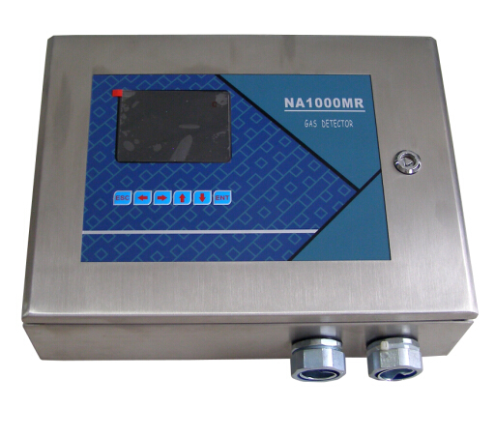

河南省日立信股份有限公司
目 录
一、概述 3
1.1简介 3
1.2特点 4
二、技术指标 5
三、安装 7
3.1控制器机械安装 7
3.2控制单元电气安装 8
3.3安全隔离栅接线图 9
四、功能与操作 10
4.1数据画面 10
4.2报警画面 11
4.3通道画面 12
4.4主菜单界面 13
4.5系统参数子菜单 14
4.6气体参数子菜单 15
4.7输入校准子菜单 16
4.8输出校准子菜单（两点校准） 17
4.9输出校准子菜单（单点校准） 18
4.10 探头更换菜单 19
4.11 更换日志菜单 20
4.12 工厂设置菜单 21
五、控制器报警后的处理 22

一、概述

1.1简介
NA1000MR Ⅱ多通道报警控制器接收传感单元的测量信号，当氢气或可燃气体的浓度达到或超过预置报警值时，报警控制器立即记录报警事件并发出报警信号，提醒现场人员采取安全措施，防止爆炸、火灾事故发生，从而保障安全生产。
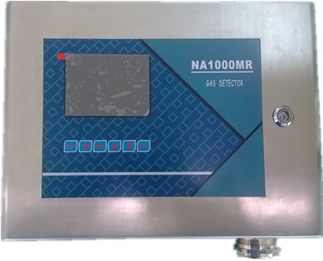
壁挂式主机
控制器
传感单元是4-20mA变送器（2线制），用于测量氢气、可燃气体等多种气体。控制器主机接收从传感单元测量传输的信号，最多可以同时接收16路信号，订购时可选择多种显示画面，带有16路报警，16路模拟信号输出。
NA1000MR Ⅱ多通道报警控制器具有在线定量监测氢冷发电机各相封闭母线及油、水系统中的漏氢浓度，显示被测处气体浓度的变化趋势及实现定量报警等功能。从而为氢气泄漏点的寻找和及时处理提供了方便，为氢冷发电机的安全经济运行创造了有利条件，将有效防止严重危及人身和设备安全的氢爆事故发生。
NA1000MR Ⅱ多通道报警控制器用于检测环境发电机漏氢的含量，可带多个检测传感单元，对多点同时集中控制。本系统采用高性能气敏元件作为检测传感器，由控制单元提供恒流电源，将氢气或可燃性气体浓度信号转化为电信号送入主机，大屏幕LCD显示出监测环境的氢气或可燃气体的浓度，灵敏度高，响应速度快。当发电机的漏氢浓度达到或超过预置报警值时，报警仪立即发出报警信号，以提醒及早采取安全措施，防止火灾及爆炸事故发生，从而保障安全生产。该控制器可广泛使用于电厂、制氢站、变电站、炼油厂、油库、液化气站、加油站、喷漆房等需防火、防爆的场所进行安全检测报警。

1.2特点
- 仪表在线监测稳定，现场维护工作量小，定标周期可达1年以上。
- 仪表有LCD数值显示，有单 独/总 报警输出信号，以及模拟输出信号。
- 传感单元采用电化学原理传感器，仅与被测的H₂产生响应，不受其他气体影响，选择性好，响应和恢复时间短。
- 传感单元根据现场不同测点的位置，设计有相应的多种探头气室安装形式，有专门用于发电机封母、中性点、汽励端回油系统、定冷水箱等处的采样系统。
- 探头气室的透氢膜可有效隔离油、水甚至氮气，并抗老化，在无机械应力的情况下可长期使用。
- 仪表的传感器采用各路并联、就地取样测量的安装方式。避免一路检修时其他监测点都不能正常工作和监测延时的缺陷。
- 不转移易爆、易燃危险气体，以免制造出新的危险场合。
- 本监测装置结构紧凑、安装简便、仪表可直接指示测点氢气浓度。

二、技术指标
- 控制单元
- 显 示 屏 :
      - 显示颜色 : TFT 256彩色
      - 视对角线 : 5.6英寸
      - 背光类型 : CCFL
      - 背光亮度 : 300mcd
      - 工作电压 : 5V
      - 消耗功率 : 5W
      - 外形尺寸 : 126.5 × 100 × 8.5mm
      - 环境温度 : -30℃ － 85℃
      - 是否触摸 : 否
- 模拟输入 :
      - 输入类型 : 1－16路两线制、三线制4－20mA变送器
      - 不确定度 ： <±0.1%F.S
      - 输入阻抗 : 120ohm
      - 工作电压 : 24V
      - 消耗功率 : ≤0.48W
      - 传输距离 : ≤1000米
      - 连接方式 : 三芯屏蔽电缆
- 模拟输出 :
      - 输出类型 : 1－16路4－20mA电流输出
      - 不确定度 ： <±0.2%F.S
      - 输出阻抗 : ≤1000ohm
      - 传输距离 : ≤1000米
      - 连接方式 : 三芯屏蔽电缆

- 继 电 器 :
- 触点方式 : 常开
- 输出方式 : 1－16路分路报警、1路总路报警
- 直流电压 : 1A、30V DC
- 交流电压 : 1A、250V AC
- 其 它 :
- 时钟误差 : ±3分钟/年
- 报警存储 : 8000条报警信息
- 工作电压 : 210VAC － 230VAC、50/60 HZ
- 环境温度 : －30℃ － 60℃
- 环境湿度 : 0 － 85％
- 安装方式 : 壁挂395mm×390mm×130mm（长×宽×高）

三、安装

3.1控制器机械安装
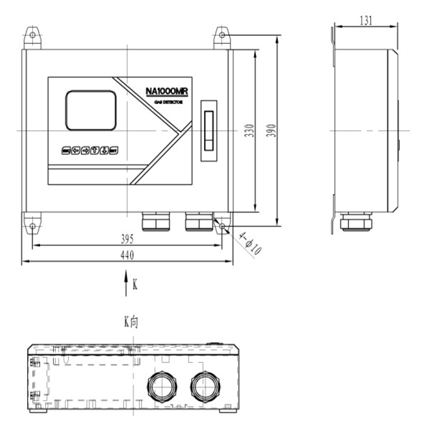
机箱外形尺寸图

3.2控制单元电气安装
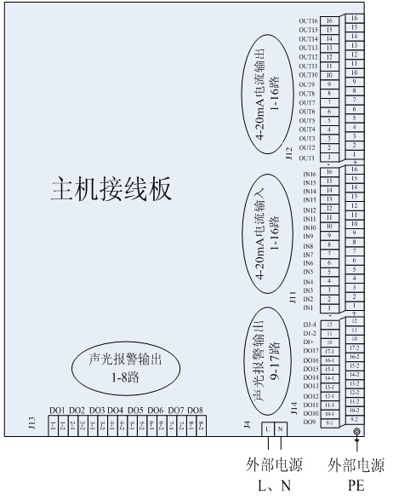

电路板端子图
接线说明：
- J4为控制器外部220V电源输入接口；
- J11是4-20mA电流输入接口，从左至右顺序为1-16路输入，外侧接线端子为IN+端，内侧为IN-端，输入端子若有安全隔离栅，按照安全隔离栅接线图连接传感单元；
- J12是4-20mA电流输出接口，从左至右顺序为1-16路输出，外侧接线端子为OUT+端，内侧为输出OUT-端；
- J13是声光报警输出端子，从左到右为1-8路输出，DO1-DO8不分正负端，同一路有相同前缀标号，如：2-1,2-2是第二路输出；
- J14是声光报警输出端子，从左到右为9-17路输出，DO9-DO17不分正负端，同一路有相同前缀标号。其中DO17路为总报警输出端子；

3.3安全隔离栅接线图
以其中一路为例
现场变送器 安全隔离栅
安全栅接线端子图
安装说明：
- 变送器红色信号线连接安全栅3端子
- 变送器黑色信号线连接安全栅2端子

四、功能与操作

4.1数据画面
黄色圆点
红色圆点
数据画面
功能说明 :
此画面为仪表工作的主界面，注意只有在此界面仪表才能正常监控、测量、远传数据。控制单元最多采集16只变送器的信息，进行数据显示、报警分析、上传数据、存储管理等工作。
报错提示功能：
当通道输入电流小于3.5mA，数据画面上方会显示错误代码ERR04进行提示，数据部分显示红色横线，如通道7、通道8所示。于此同时，此通道不输出电流。在通道数据正常显示时，通道才会输出数据对应电流值。
当通道前显示黄色圆点，表示此通道探头使用时间超过一年，如通道5所示，当通道前显示红色圆点，表示此通道探头使用时间超过两年，如通道6所示。在传感器接入主机时于“探头更换”菜单中设置探头更换日期，主机开始对探头使用时间计时，当界面出现黄色或红色圆点提示时，表示探头使用时间超出正常工作时限，请及时联系我公司更换。
数据画面会显示错误代码,ERR01 AI/AO模块地址1通信错误，ERR02 AI/AO模块地址2通信错误，ERR03 DI/DO模块通信错误。ERR04 有通道输入电流异常（小于3.5mA）。如通道8显示。
使用说明 :
- 按‘ENT’键或‘ESC’键进入菜单界面
- 按 左键 进入通道数据显示画面
- 按 右键 进入报警数据显示画面
- 按“上下”键翻页显示

4.2报警画面
功能说明 :
此画面为报警记录查询，共1000页8000条记录，存储信息满后将自动清除以往记录，重新存储。当连接到控制单元的传感单元气体超标时，控制单元自动记录报警信息，以红色显示；当传感单元气体从超标成为正常时，控制单元也将记录此刻取消报警的信息，以黑色显示。
使用说明 :
- 按‘ENT’键进入菜单界面
- 按‘ESC’键返回数据画面
- 按 左键 进入通道数据显示画面
- 按 右键 进入报警数据显示画面
- 按 上键 向上翻页，持续按键将加速翻页
- 按 下键 向下翻页，持续按键将加速翻页

4.3通道画面
功能说明 :
此画面为通道信息显示画面，实时显示通道输入电流，输出电流，数据百分比值，报警值以及量程等信息。
使用说明 :
- 按‘ENT’键进入菜单界面
- 按‘ESC’键返回数据画面
- 按 左键 进入数据显示主界面
- 按 右键 进入报警数据显示画面
- 按“上下”键切换显示通道。

4.4主菜单界面
菜单设置
功能说明 :
仪表共7个子菜单，分别提供系统参数的设置、气体参数设置、输入校准、输出校准、探头更换时间设置、通道更换日志和工厂设置。在修改这些参数时，请注意按照说明正确操作，否则可能影响仪表工作。
使用说明 :
- 按 上键 或者 下键 移动光标(光标选中菜单显示红色)
- 按‘ENT’键进入相应子菜单界面
- 按‘ESC’键返回数据显示主界面

4.5系统参数子菜单
功能介绍 :
此菜单设置系统日期时间、修改进入菜单界面密码、屏幕保护时间(为0则不关背光灯，最长时间为1000分钟)、语言设置（中文或者英文），通道数量选择（1-16通道），报警信息清除。注意修改参数后需移动光标到‘保存修改’处按‘ENT’键保存修改信息，否则不保存修改信息。
使用说明 :
- 按 上键 或者 下键 移动光标(光标选中参数显示红色)
- 按‘ENT’键修改数值、报警清除、保存设置信息等
- 按‘ESC’键返回

4.6气体参数子菜单
参数设置
功能介绍 :
此菜单设置各个变送器报警阈值、测量量程、上传至DCS的量程，测量量程与上传DCS的量程设置为相同值。注意修改参数后需移动光标到‘保存修改’处按‘ENT’键保存修改信息，否则不保存修改信息。
使用说明 :
- 按 上键 或者 下键 移动光标(光标选中参数显示红色)
- 按 左右键 切换通道
- 按‘ENT’键修改数值、保存设置信息
- 按‘ESC’键返回

4.7输入校准子菜单
校准菜单
功能介绍 :
控制单元使用4mA、20mA电流两点校准传感单元采样值。此菜单用以查询仪表保留的各个传感单元低点、高点采样值(一般低点为12000左右、高点为60000左右)、查询各个传感单元实时采样值。用户可输入相应电流，在相对应校准模式下，按‘ENT’键保存输入电流对应的采样值，保存采样值括号中，左侧数据为校准4mA低点采样值，右侧数据为校准20mA高点采样值，此菜单采样值如果设置不正确，数据主画面数据显示不准确。
使用说明 :
- 按 左键 切换低点、高点校准模式
- 按 右键 切换通道
- 按‘ENT’键保存采样值
- 按‘ESC’键返回

4.8输出校准子菜单（两点校准）
两点校准
功能介绍 :
控制单元使用4mA、20mA两点校准输出电流采样值。此菜单用以查询仪表保留的各个通道低点、高点采样值，用户可以调整4mA采样值实时调节4mA输出电流，调整20mA采样值实时调节20mA输出电流，以此来调整电流输出计算斜率。注意在相应输出电流模式下，按‘ENT’键保存采样值。此菜单采样值如果设置不正确，上传至DCS数值显示不准确。
注：通道输出校准的两点校准后，该通道的单点校准偏移量会清0，所以需要做单点校准的话要进入单点校准重新设置，操作步骤见输出校准子菜单（单点校准）。
使用说明 :
- 按 左键 切换低点、高点校准模式
- 按 右键 切换通道
- 按‘ENT’键保存采样值
- 按‘ESC’键返回

4.9输出校准子菜单（单点校准）
单点校准
功能介绍 :
控制单元使用4mA、20mA单点校准输出电流采样值。此菜单用以查询仪表保留的各个通道单点输出校准电流，用于辅助两点校准对输出电流进行校准，单点校准并不改变输出电流计算斜率，而是调整输出电流的整体偏移量，适用于现场调试人员做整体偏移校准。
实际通道输出电流 = 两点校准后电流 +（±单点校准值偏移量）。
此菜单采样值如果设置不正确，上传至DCS数值显示不准确。
注：通道输出校准的两点校准后，该通道的单点校准偏移量会清0，所以需要做单点校准的话要进入单点校准重新设置。
使用说明 :
- 按 左右键 切换通道
- 按 上下键 移动光标
- 按‘ENT’键保存修改数值
- 按‘ESC’键返回

4.10 探头更换菜单
功能介绍 :
此菜单设置各个通道探头更换的时间。当现场施工完成后，各通道探头都接入主机，必须在此菜单各个通道‘探头日期’中设置接入探头的出厂检测日期(若之后运行期间探头更换传感器，请设置为所更换传感器的日期)，即传感器开始工作的起始时间。设置完成后移动需移动光标到‘保存探头更换时间’处按‘ENT’键保存设置时间，保存成功提示‘已保存!!’，否则不保存设置信息。
保存探头时间可在上次记录中查看，控制器根据这一时间开始计时传感器工作时间，当工作时间超过一年，在主页面数据画面中通道前会提示黄色圆点，当工作时间超过两年，在主页面数据画面中通道前会提示红色圆点，当界面出现黄色或红色圆点提示时，表示探头使用时间超出正常工作时限，请及时联系我公司更换。
若该通道未进行过探头更换时间的保存，则在‘上次记录’中显示‘未设置’，那么控制器将不会执行探头使用时间超限提示的功能。
使用说明 :
- 按 左右键 切换通道
- 按 上下键 移动光标
- 按‘ENT’键保存时间
- 按‘ESC’键返回

4.11 更换日志菜单
功能介绍 :
此菜单为查看各个通道探头更换的更换日志，设置探头更换的操作记录。当各通道设置了探头更换时间后，控制器会自动记录当时的操作时间，以备后期查询记录。更换日志可存储8000条记录信息，可翻页查询日志。若现场调试人员要清除记录日志可在工厂设置中清除。
使用说明 :
- 按 上下键 翻页查询
- 按‘ESC’键返回

4.12 工厂设置菜单
图4-11 工厂设置菜单
功能介绍 :
此菜单为工厂设置菜单，用于恢复出厂设置，需要密码才可进入设置。进入工厂设置菜单中，按‘ENT’键恢复默认设置，设置成功，提示红色‘ok!’，按‘右键’清除更换日志，操作成功，提示红色‘ok!’。按‘ESC’键返回。

五、控制器报警后的处理
（1）控制器报警后，首先了解运行有关参数（如氢压、补氢量等）的变化情况。
（2）在控制器不断电的情况下，将报警测点气室上固定传感器的锁母拧开，带着电缆线把传感器从测点气室里取出，放在气室附近的洁净处，10分钟后观察仪表指示，此时仪表指示如回零，说明仪器没有误报，可再将探头安装回去。
（3）为了证实监测报警的正确性，需对该测点的传感器和仪表进行精度复核。首先将报警点气室上固定传感器的锁母拧开，把带电缆的传感器拧进标定用气室内，对该测点的传感器和仪表进行复标。如果仪表指示均在允许范围内，则证实报警正确，仪器即可重新投入使用，如果仪表指示已超过允许范围，则应调整定标后再投用。
（4）也可使用标准气体：1%H₂/N₂，对已在空气中的传感单元进行小流量冲洗，观察仪器指示误差后，就基本可以对报警做结论了。
（5）本监测装置是在线定量测氢装置的主控部分，应和传感器探头配合使用，重点监测检测点漏氢的存在与变化趋势，而且表达的是气室底部透氢膜下面的氢气浓度。

本产品说明书由河南省日立信股份有限公司出版，由于印刷错误或产品的不断更新与完善，导致本说明书的内容与实际产品可能有不符之处，这些更改恕不另行通知，敬请见谅。最新版本查阅请登录 www.relations.com.cn 或致电本公司。河南省日立信股份公司保留最终解释权。
因技术改进，说明书如有与实物不一致的地方应以实物为准。


河南省日立信股份有限公司
免费电话：800-8836699
电 话：0371-67996699
传 真：0371-67996689
邮 编：450001
地 址：郑州市高新区玉兰街101号
Http://www.relations.com.cn

